Тези проєкту «Фонтан Герона»
Роботу виконав: Марчук Андрій Валерійович, учень 7 класу, КЗЗСО “Рожищенський ліцей №2” Волинської області
Керівник проєкту: Киричик Людмила Анатоліївна, вчитель фізики КЗЗСО “Рожищенський ліцей №2” Волинської області
Мета проєкту: сконструювати модель фонтану Герона та дослідити параметри, від яких залежить висота водяного струменя.
Об'єкт дослідження: фонтан Герона.
Предмет дослідження: модель фонтану Герона.
Методи дослідження: експериментальний, теоретичний.
Актуальність теми: використання фонтану Герона на уроках фізики та для покращення мікроклімату у будинку, даруючи, відчуття затишку та комфорту. Адже вода, що рухається, яка тихенько хлюпається або бризкає вгору, надає заспокійливий вплив на слух, зір і психіку.
Гіпотеза: Використовуючи підручні матеріали, можна виготовити діючу модель фонтану.
Завдання проекту
- Сконструювати діючу модель фонтана.
- Описати теоретичні принципи роботи фонтана.
- Дослідити експериментально, які параметри впливають на висоту водяного струменя.
- Показати практичне застосування фонтану Герона.
Фонтан Герона - це унікальний пристрій, який було винайдено ще в 200-х роках до н. е. видатним давньогрецьким математиком і механіком Героном Александрійським. Цей фонтан був важливим досягненням в області гідростатики і аеростатики.
Стародавні Арабські рукописи донесли до нас розповідь про дивовижні творіння античного винахідника Герона Александрійського. Одне з них - красива “чудо-чаша” в храмі, з якої бив фонтан. Ніде не було видно жодних підвідних труб, а в середині – механізмів. Дивовижний витвір античного винахідника Герона Александрійського – вічний фонтан.
Принцип дії та схема фонтану Герона
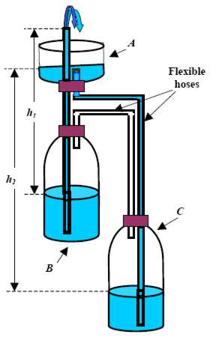
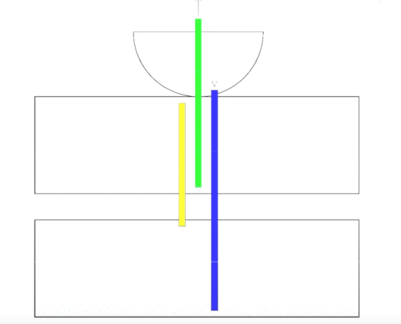
Фонтан складається з трьох частин: чашка А з фонтанною трубкою, а також дві посудини В і С які частково заповнені водою. Посудини з'єднані з двома гнучкими трубками як показано на рис.1: чашка A з більш низькою посудиною С і ємність C з вищою посудиною В. Посудина B з чашкою може бути розміщена на стільці, а інша нижче рівня стільця. Чаша А підтримується вище посудини B і з'єднана з нижньою посудиною C за допомогою гнучкого шланга. Спочатку тиск в обох посудинах, B і C, рівний атмосферному тиску. Якщо заповнити чашку А водою, то вода з чашки A стікатиме в нижню посудину С, яка містить повітря і виробляє додатковий гідростатичний тиск
P₂=ρ gh₂ ,
За Паскалем цей додатковий тиск передається незмінним в усіх напрямках, а отже, і повітрю всередині посудини С. В результаті цього під дією тиску повітря переміщається з посудини C до верхньої посудини B. Витиснуте повітря з нижньої посудини C стискає повітря у верхній посудині B і змушує воду з фонтану переміщатись вверх по трубці. У цей момент гідростатичний тиск у верху посудини B дорівнює
P₁=ρ gh₁
Отже, тиск води у фонтані є різницею гідростатичного тису у посудинах C і В. Тому
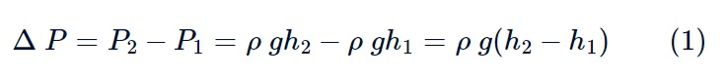
Іншими словами тиск Δ P стискає повітря у верхній посудині B і приводить в дію фонтан. Потенціальна енергія одиниці об'єму води на рівні резервуару А і сопла відповідно: ρ gh2 і ρ gh1 , і кінетичні енергії відповідно 0 і ρ v22 Таким чином з рівняння Бернуллі:
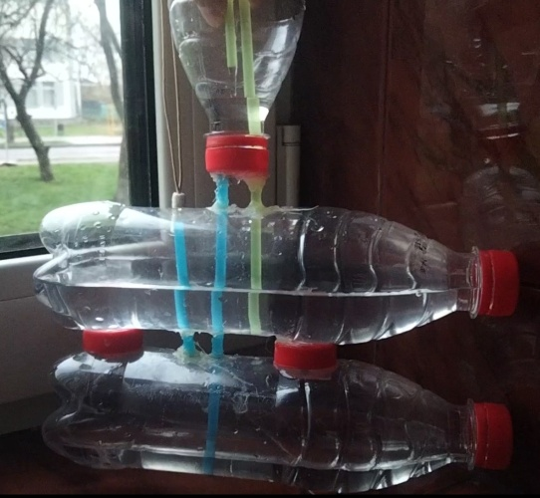
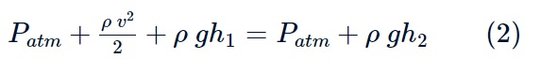
де Patm - атмосферний тиск.
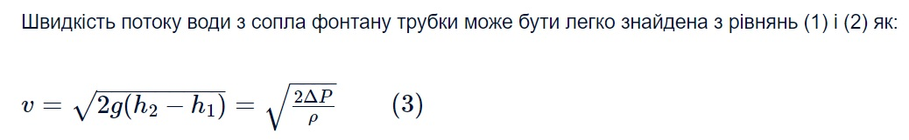
Конструювання фонтана
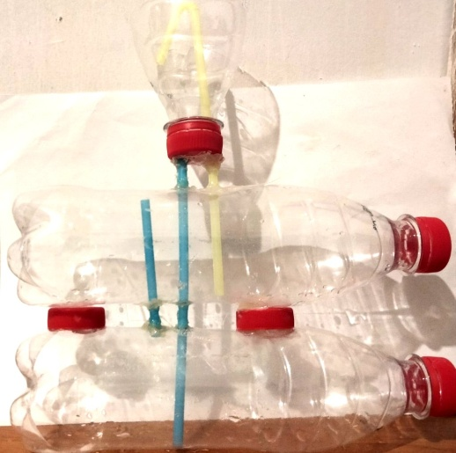
Для створення моделі фонтану Герона використано 3 пластикові пляшки, трубочки та наконечники. У одній з пляшок відрізано верхню частину та виготовлено чашу. Дві кришки від пляшок склеєно. Одну пляшку склеєно з кришкою чаші і просвердлено 2 отвори. В отвори вставлено трубочки. Для герметичності використано клей та герметик.
Проведення експерименту
Чи залежить висота водяного струменя фонтану від діаметра наконечника, від рівня води у пляшці?
Діаметр наконечника, см | Висота водяного струменя, см
0,4 | 3
0,2 | 5
Висновки
. У результаті проведеної роботи було ознайомлено з принципом роботи фонтана. Виготовлено модель фонтана Герона, проведено кілька експериментів щодо вивчення властивостей фонтану. Досліджено від чого залежить висота струменя фонтану та зроблено висновок: що чим вищий рівень води в посудині, то вище б'є струмінь фонтану; що менше діаметр вихідного отвору трубочки, то вище б'є струмінь фонтану.
Фонтан простий у виконанні і доступний, хоча виникали деякі труднощі під час створення герметичності. Він зручний у ролі наочного уявлення деяких фізичних законів. Фонтан Герона може бути актуальним і в наші дні, хоч і був придуманий дві тисячі років тому. Моя гіпотеза, про те, що вивчивши теорію про влаштування та принцип роботи фонтану Герона, можна зібрати модель фонтану — підтвердилася. Фонтани є важливою частиною заходів щодо створення комфортного, екологічно безпечного довкілля людини, тому дуже хочеться, щоб і в нашому місті їх було більше!
Новизна дослідження: застосування доступних матеріалів та комплектуючих без використання електроенергії.
Особистий внесок: розробка моделі фонтану Герона та можливості його практичного застосування.

